IMPLEMENTASI ALGORITMA ADVANCED ENCRYPTION STANDAR (AES) UNTUK ENKRIPSI DAN DESKRIPSI PADA TEKS KE TEKS BERBASIS ANDROID
Indah Widiyastuti
Fakultas Teknik Informatika 2020
Universitas Muhammadiyah Tangerang

ABSTRAK
Perkembangan teknologi belakangan ini tumbuh dengan sangat pesat. Perkembangan teknologi ini banyak melahirkan keuntungan yang mempermudah kelangsungan hidup manusia. Salah satu informasi yang sering dicari ataupun dikirim adalam dokumen. Didalam dokumen banyak mengandung informasi-informasi penting didalamnya. Hal yang paling penting dalam komunikasi menggunakan handphone dan jaringan seluler adalah untuk menjamin keamanan pesan, data, atau informasi dalam pertukaran data, sehingga menjadi salah satu pendorong munculnya teknologi kriptografi. Algoritma kriptografi berdasarkan data pengkodean informasi yang mendukung kebutuhan dua aspek keamanan informasi, yaitu kerahasiaan (perlindungan kerahasiaan data informasi) dan keaslian (perlindungan terhadap pemalsuan dan perubahan informasi yang tidak diinginkan.). Dalam pembuatan aplikasi kriptografi ini, metode yang digunakan adalah Advanced Encryption Standard (AES) yang akan diimplementasikan pada smartphone android menggunakan tools Basic4Android. Dengan adanya aplikasi ini diharapkan pesan rahasia yang ingin dikirimkan melalui smartphone tetap terjaga kerahasiannya.
Kata kunci : Kriptografi, Advanced Encryption Standar (AES), Android, Basic4Android.

PENDAHULUAN
  - Latar Belakang
Perkembangan teknologi belakangan ini tumbuh dengan sangat pesat. Perkembangan teknologi ini banyak melahirkan keuntungan yang mempermudah kelangsungan hidup manusia. Dalam penggunaan teknologi sehari-hari, manusia tidak terlepas dari yang namanya internet sebagai kebutuhan untuk saling bertukar informasi. Salah satu informasi yang sering dicari ataupun dikirim adalam dokumen. Didalam dokumen banyak mengandung informasi-informasi penting didalamnya. Keamanan dokumen tentu menjadi sangat penting agar tidak adanya pihak-pihak yang tidak berwenang meretas atau memanipulasi informasi dari dokumen tersebut. Ada cara untuk mengamankan suatu informasi agar informasi itu tidak bocor kepada pihak yang tidak berwenang, yaitu dengan menggunakan kriptografi.
Kriptografi adalah sebuah ilmu yang mempelajari tentang penyembunyian huruf atau tulisan sehingga membuat tulisan tersebut tidak dapat dimengerti atau dibaca, proses ini disebut dengan enkripsi. Untuk membacanya kembali, dilakukan proses dekripsi atau pengembalian ke tulisan aslinya. Hal ini banyak dimanfaatkan untuk menyamarkan dokumen-dokumen penting sehingga hanya orang-orang tertentu yang dapat membuka dan membacanya. Selain itu membuat dokumen tersebut aman apabila jatuh ke pihak lain. Seiring dengan perkembangannya, kriptografi mulai dimanfaatkan untuk menyamarkan file-file non dokumen, seperti, gambar, video maupun suara.
Disini penulis akan membuat sebuah aplikasi yang akan mengenkripsikan isi dari sebuah dokumen dengan algoritma Advanced Encryption Standard (AES) berbasis android sehingga hanya orang-orang tertentu saja yang dapat melihat isi dari dokumen tersebut.
Algoritma AES-128 adalah sistem kriptografi kunci simetris 128-bit. Alasan dipilihnya algoritma ini adalah karena algoritma ini tergolong algoritma stream chipper. Selain itu, algoritma ini bisa diimplementasikan secara efisien pada berbagai processor maupun hardware khusus. Perangkat lunak ini bertujuan untuk mengamankan dokumen sebelum mengirimmya melalui jaringan internet, sehingga hanya orang yang berkepentingan mengetahui isi dari dokumen tersebut. Dengan aplikasi ini, diharapkan user merasakan aman dalam mengirim dokumen berbasis online dan terjaga kerahasiannya. Oleh karena itu dengan memanfaatkan keunggulan dari algoritma AES dan melihat masalah keamananan data pesan yang tengah dihadapi, maka dalam penelitian ini penulis akan menganalisa, merancang, dan mengimplementasikan encryption – decryption menggunakan AES.
  - Rumusan Masalah
Adapun rumusan masalah dalam penelitian ini adalah sebagai berikut :
- Bagaimana menerapkan metode AES-128 (Advanced Encryption Standart-128) dalam aplikasi kriptografi berbasis android agar keamanan dokumen dapat terjaga?
- Bagaimana cara perhitungan kriptografi dengan algoritma AES?
  - Tujuan Penelitian
Adapun tujuan dalam penelitian ini adalah sebagai berikut :
- Dapat mengetahui penerapan metode AES-128 dalam aplikasi kriptografi berbasis android untuk menjaga keamanan dalam dokumen
- Mengetahui bagaimana proses perhitungan kriptografi dengan algoritma AES.
  - Batasan Masalah
Adapun batasan masalah penelitian ini sebagai berikut :
- Metode kriptografi yang digunakan adalah algoritma AES
- Metode yang dienkripsi dan dekripsi adalah teks ke teks
- Bahasa pemrograman yang digunakan adalah android.

Pengertian Kriptografi
Kriptografi adalah ilmu dan seni untuk menjaga kerahasiaan pesan dengan cara menyandikannya ke dalam bentuk yang tidak dapat dimengerti lagi maknanya. Dalam ilmu kriptografi, terdapat dua buah proses yaitu melakukan enkripsi dan dekripsi. Pesan yang akan dienkripsi disebut sebagai plaintext (teks biasa). Disebut demikian karena informasi ini dengan mudah dapat dibaca dan dipahami oleh siapa saja. Algoritma yang dipakai untuk mengenkripsi dan mendekripsi sebuah plaintext melibatkan penggunaan suatu bentuk kunci. Pesan plaintext yang telah dienkripsi (atau dikodekan) dikenal sebagai ciphertext (teks sandi). Di dalam kriptografi kita akan sering menemukan berbagai istilah atau terminology. Beberapa istilah yang harus diketahui yaitu :
- Pesan, Plainteks, dan Cipherteks
Pesan (message) adalah data atau informasi yang dapat dibaca dan dimengerti maknanya. Nama lain untuk pesan adalah (plaintext) atau teks jelas (cleartext).
- Pengirim dan Penerima
Komunikasi data melibatkan pertukaran pesan antara dua entitas. Pengirim (sender) adalah entitas yang mengirim pesan kepada entitas lainnya. Penerima (receiver) adalah entitas yang menerima pesan.
- Enkripsi dan Dekripsi
Proses menyandikan plainteks menjadi cipherteks disebut enkripsi (encryption) atau enciphering (standard nama menurut ISO 7498-2). Sedangkan proses mengembalikan cipherteks menjadi plainteks semula disebut dekripsi (decryption) atau deciphering (standard nama menurut ISO 7498-2).
- Cipher dan Kunci
Algoritma kriptogarfi disebut juga cipher, yaitu aturan untuk enkripsi dan dekripsi, atau fungsi matematika yang digunakan untuk enkripsi dan dekripsi. Beberapa cipher memerlukan algoritma yang berbeda untuk enkripsi dan dekripsi. Konsep matematis yang mendasari algoritma kriptografi adalah relasi antara dua buah himpunan yang berisi elemen-elemen plainteks dan himpunan yang berisi cipherteks. Enkripsi dan dekripsi merupakan fungsi yang memetakan elemen-elemen antara dua himpunan tersebut. Misalkan P menyatakan plainteks dan C menyatakan cipherteks, maka :
E(P) = C ◊ fungsi enkripsi E memetakan P ke C
D(C) = P ◊ fungsi dekripsi D memetakan C ke P
Karena proses enkripsi kemudian dekripsi mengembalikan pesan ke pesan asal, maka persamaan D(E(P)) = P harus benar. Kriptografi mengatasi masalah keamanan data dengan menggunakan kunci, yang dalam hal ini algoritma tidak dirahasiakan lagi, tetapi kunci harus tetap dijaga kerahasiannya. Kunci (key) adalah parameter yang digunakan untuk transformasi enkripsi dan dekripsi. Kunci biasanya berupa string atau deretan bilangan. Dengan menggunakan kunci K, maka fungsi enkripsi dan dekripsi dapat ditulis sebagai skema diperlihatkan pada Gambar 1.
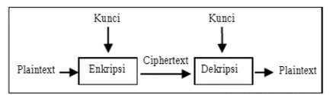

Gambar 1. Skema enkripsi dan dekripsi dengan menggunakan kunci
Sejarah Kriptografi
Sejarah kriptografi sebagian besar merupakan sejarah kriptografi klasik, yaitu metode enkripsi yang menggunakan kertas dan pensil atau mungkin dengan bantuan alat mekanik sederhana. Secara umum algoritma kriptografi klasik dikelompokkan menjadi dua kategori, yaitu algoritma transposisi (transposition cipher) dan algoritma substitusi (substitution cipher). Cipher transposisi mengubah susunan huruf-huruf di dalam pesan, sedangkan cipher substitusi mengganti setiap huruf atau kelompok huruf dengan sebuah huruf atau kelompok huruf lain.
Tujuan Kriptografi
Dari paparan awal dapat dirangkumkan bahwa kriptografi bertujuan untuk memberi layanan keamanan. Yang dinamakan aspek-aspek keamanan:
- Kerahasiaan (confidentiality)
Adalah layanan yang ditujukan untuk menjaga agar pesan tidak dapat dibaca oleh pihak-pihak yang tidak berhak.
- Integritas data (data integrity)
Adalah layanan yang menjamin bahwa pesan masih asli atau belum pernah dimanipulasi selama pengiriman.
- Otentikasi (authentication)
Adalah layanan yang berhubungan dengan identifikasi, baik mengidentifikasi kebenaran pihak-pihak yang berkomunikasi (user autehentication).
- Non-repudiation
Adalah layanan untuk menjaga entitas yang berkomunikasi melakukan penyangkalan.
Pengertian Advanced Encryption Standar (AES)
Algoritma Advanced Encryption Standart (AES) merupakan algoritma cryptographic yang dapat digunakan untuk mengamankan suatu data.Dibuat oleh Vincent Rijmen dan John Daemen asal belgia sehingga sering disebut algoritma Rijndael, algortima Advance Encryption Standart (AES) adalah blok chipertext simetrik yang dapat mengenkeripsi (echiper) dan dekripsi(dechiper) informasi.Pada algortima Advance Encryption Standart (AES) menggunakan kunci kriptografi 128,192 dan 256 bit.Sistem sandi dala Advance Encryption Standart (AES) memenuhi sandi blok dengan ukurab blok text asli 128 bit dan mambu bekerja dengan kunci 128, 192 dan 256 bit (3 key size).Unit data sandi pada Advance Encryption Standart (AES) diorganisir sebagai state (128 bit) word(32bit) byte (8bit) dan bit, Enkripsi dan Dekripsi Advance Encryption Standart (AES) dengan 128bit memiliki 10 ronde, 192bit memiliki 12 ronde, dan 256bit memiliki 14 ronde.
Pengertian Android
Android adalah sistem operasi untuk telepon seluler yang berbasis Linux. Android menyediakan platform terbuka bagi para pengembang buat menciptakan aplikasi mereka sendiri untuk digunakan oleh bermacam peranti bergerak. Awalnya, Google Inc. membeli Android Inc, pendatang baru yang membuat peranti lunak untuk ponsel. Kemudian untuk mengembangkan android, dibentuklah Open Handset Alliance, konsorsium dari 34 perusahaan peranti keras, peranti lunak, dan telekomunikasi, termasuk Google, HTC, Intel, Motorola, Qualcomm, T-Mobile, dan Nvidia.
Menurut Ardiansyah dalam Wiguna dan Harianto (2017). Saat ini terdapat dua jenis distributor sistem operasi Android. Pertamayang mendapat dukungan penuh dari Google atau Google Mail Services (GMS), seperti yang terdapat pada smartphone nexus keluaran google yang bekerja sama dengan vendor smartphone HTC, dan kedua adalah yang benar - benar bebas distribusinya tanpa dukungan langsung Google atau dikenal sebagai Open Handset Distribution (OHD), jenis yang kedua ini jenis - jenis yang banyak terdapat pada smartphone android di pasaran.
Basic4Android adalah development tool sederhana yang powerfull untuk membangun aplikasi Android. Bahasa Basic4Android mirip dengan Visual Basic dengan tambahan dukungan untuk objek.
Menurut Uziel dalam Wiguna dan Harianto (2017). Aplikasi Android (APK) yang di-compile oleh Basic4Android adalah aplikasi Android native/asli dan tidak ada extra runtime seperti di Visual Basic yang ketergantungan file msvbvm60.dll, yang pasti aplikasi yang di-compile oleh Basic4Android adalah no dependencies (tidak ketergantungan file lain). IDE Basic4Android hanya fokus pada development Android.

  - Hasil dan Pembahasan
Aplikasi yang akan dibangun dalam penelitian ini adalah implementasi algoritma kriptografi AES pada program merubah kalimat asli (plaintext) menjadi chipertext dengan cara menggabungkan key, password, dan plaintext yang berdasarkan algoritma AES sehingga menjadi sebuah chipertext yang berguna untuk mengamankan pesan rahasia, serta dapat merubah chipertext tersebut menjadi plaintext.
Metode penghitungan Algoritma Advance Encryption Standart (AES) :
- Pertama kita melakukan XOR plainteks/state dengan roundkey.
- Setelah selesai melakukan XOR plainteks dengan roundkey. Kita lakukan subtitusi dengan s-Box.
- Setelah itu hasil dari subtitusi dengan s-Box selesai. Kita lakukan siftrow.
- Setelah hasil shiftrow didapat, maka langkah selanjutnya yaitu melakukan Mix Columns dengan mengalikan matrik.
- Setelah perhitungan Mix Column selesai maka kita melakukan addround key. Yaitu melakukan XOR state dengan round key. Lakukan sampai literasi 10, namun pada saat putaran/literasi yang ke 10, setelah step shiftrow lompati step Mix Colums dan langsung lanjut melakukan XOR hasil state saat shift row dengan round key.
Proses Enkripsi
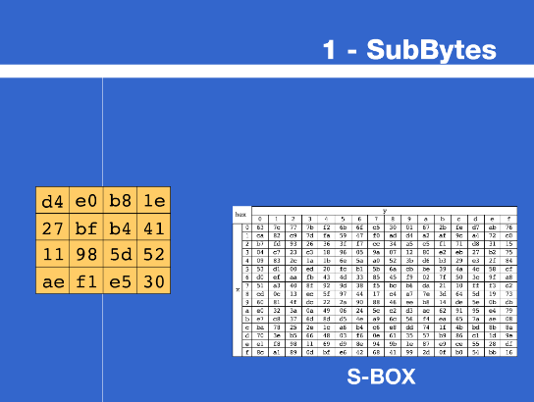
- Subtitusi table S-Box

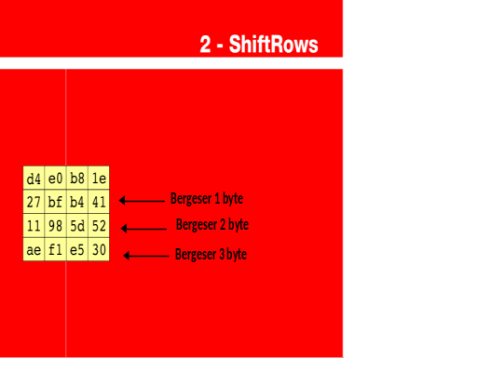
- Melakukan Shift Row
- Melakukan Mix Column
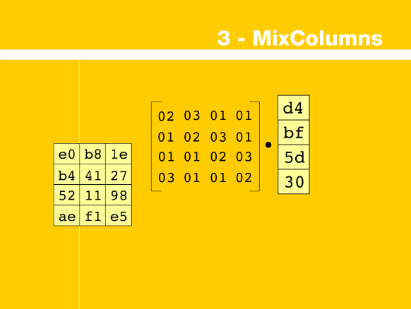

- Melakukan AddRoundKey
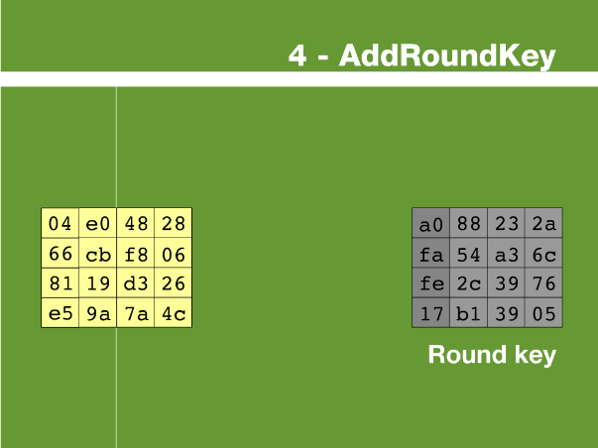
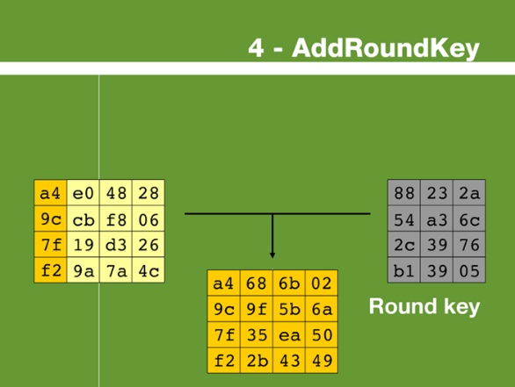
Melakukan Operasi XOR AddRoundKey
Proses Dekripsi
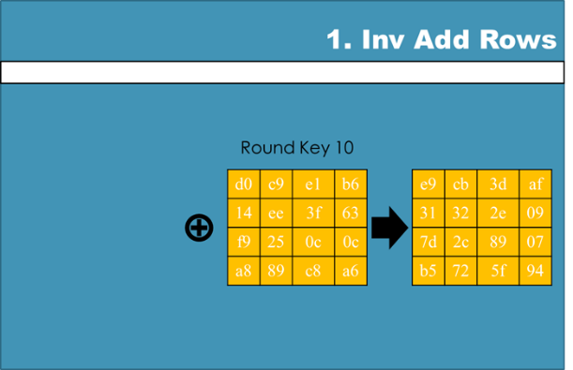
- Melakukan Inv Add Rows

- Melakukan Shift Row
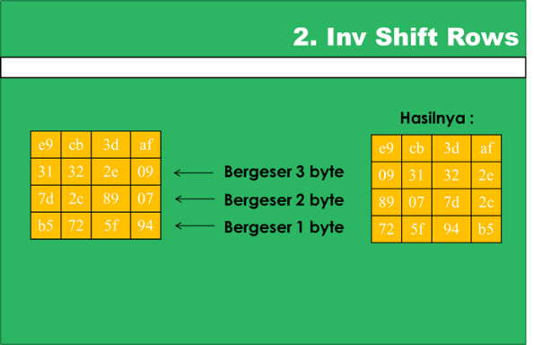
- Melakukan Invers SubBytes
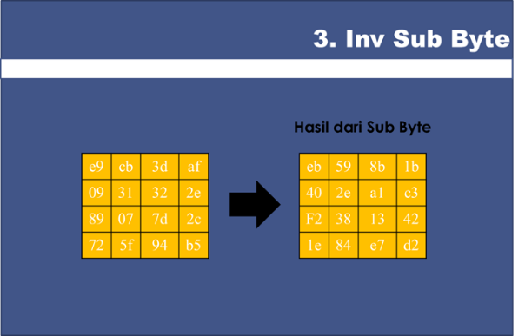
Melakukan Invers Mix Column
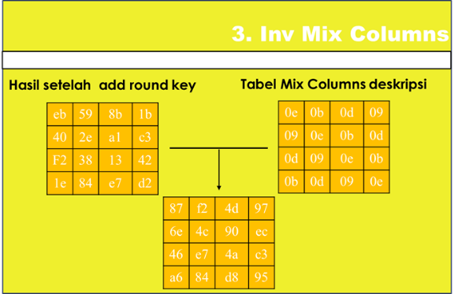

Flowchart Enkripsi:
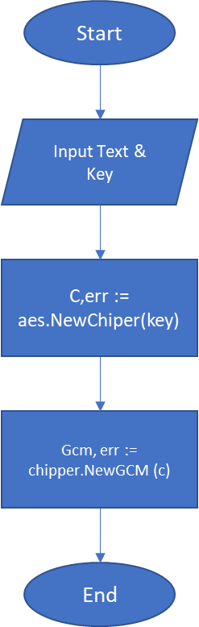

  - Pengujian Sistem
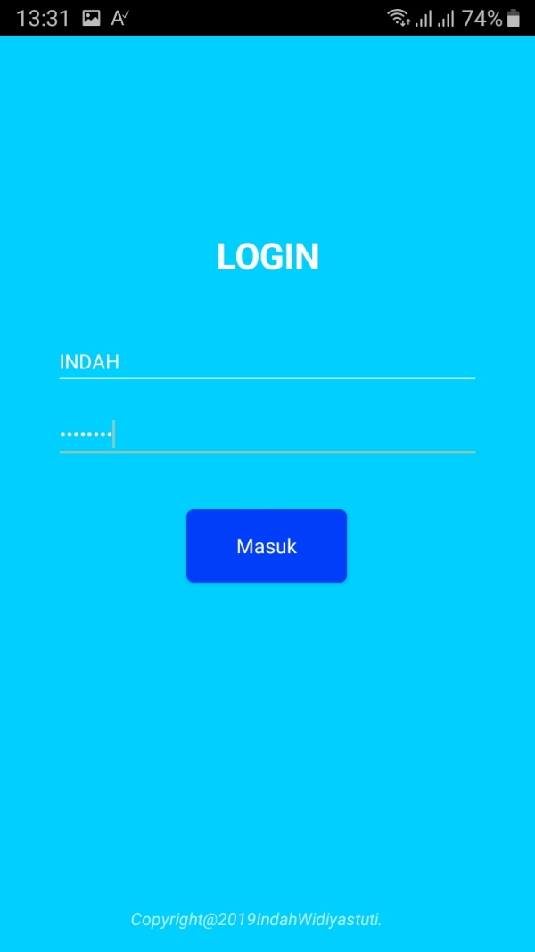
Flowchart
Isi Text Enkripsi

Proses Enkripsi dan Dekripsi

Hasil Enkripsi dan Dekripsi

Design Aplication
1. Tampilan Loading Aplication
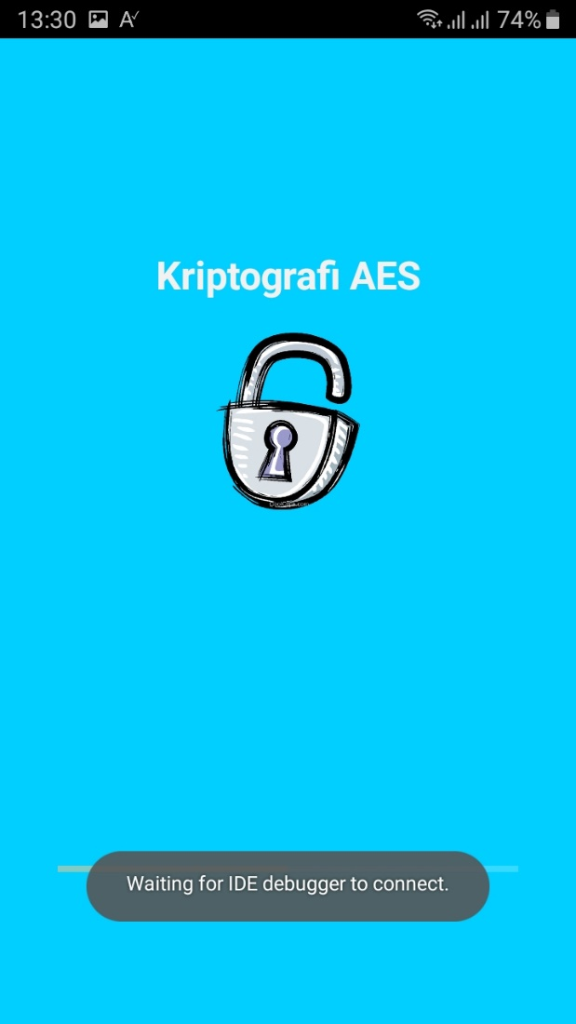

Gambar 4.1 Merupakan tampilan awal aplikasi.
2. Tampilan Login Aplikasi
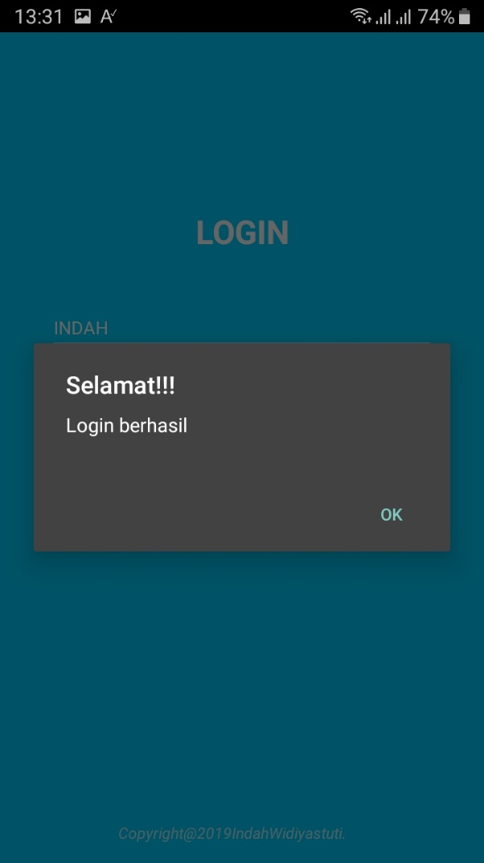

Gambar 4.2 Merupakan tampilan menu login aplikasi, disini user dapat memilih mengisi username dan password sebelum masuk ke aplikasi tesebut.
3. Tampilan Pengertian Awal dari Deskripsi, Enkripsi, dan AES
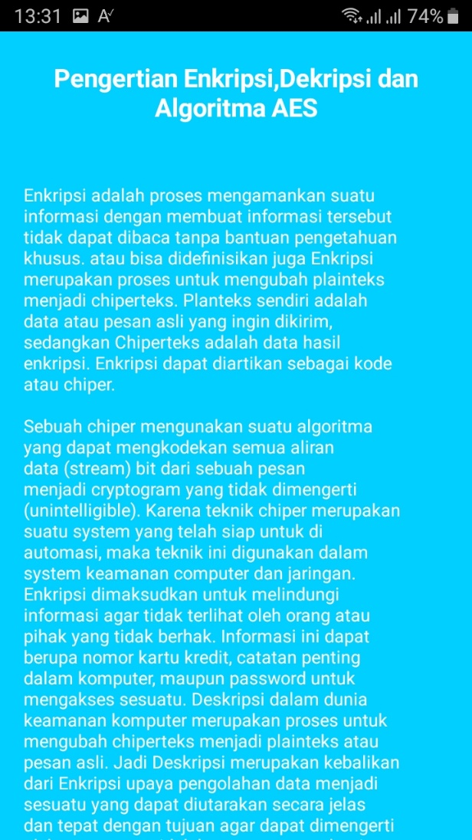
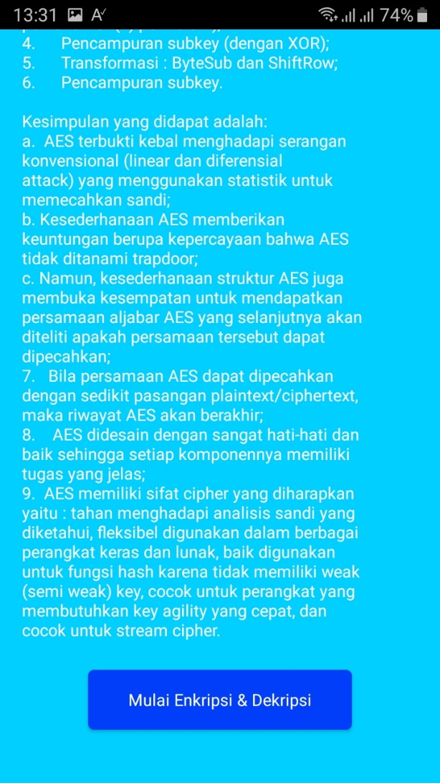

Gambar 4.3 Tampilan Pengertian Enkripsi, Deskripsi, dan AES. Disini user dapat membaca terlebih dahulu pengertian dari enkripsi, deskripsi, dan AES untuk menambah ilmu pengetahuan

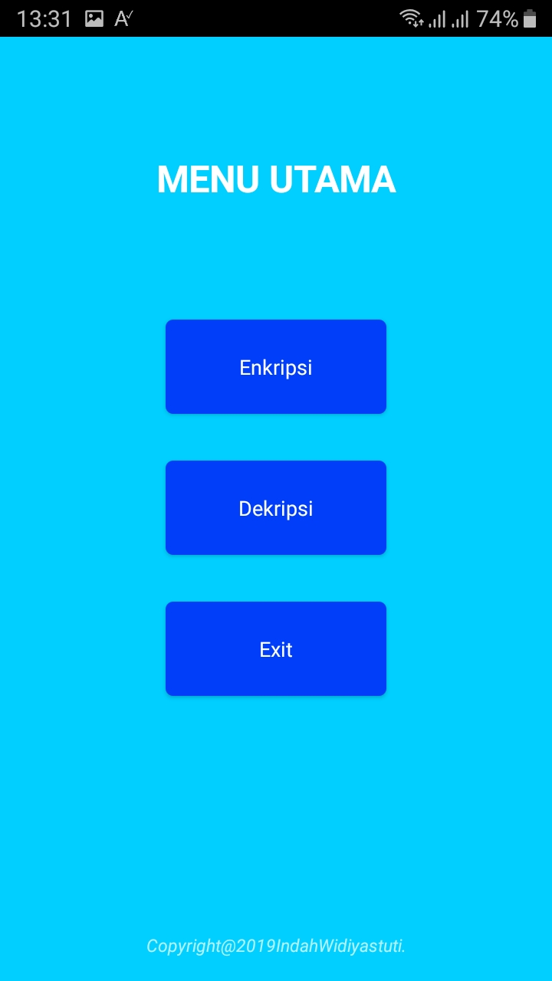
4. Tampilan Menu Utama

Gambar 4.4 Menu Utama. Disini user dapat memilih proses enkripsi atau deskripsi text
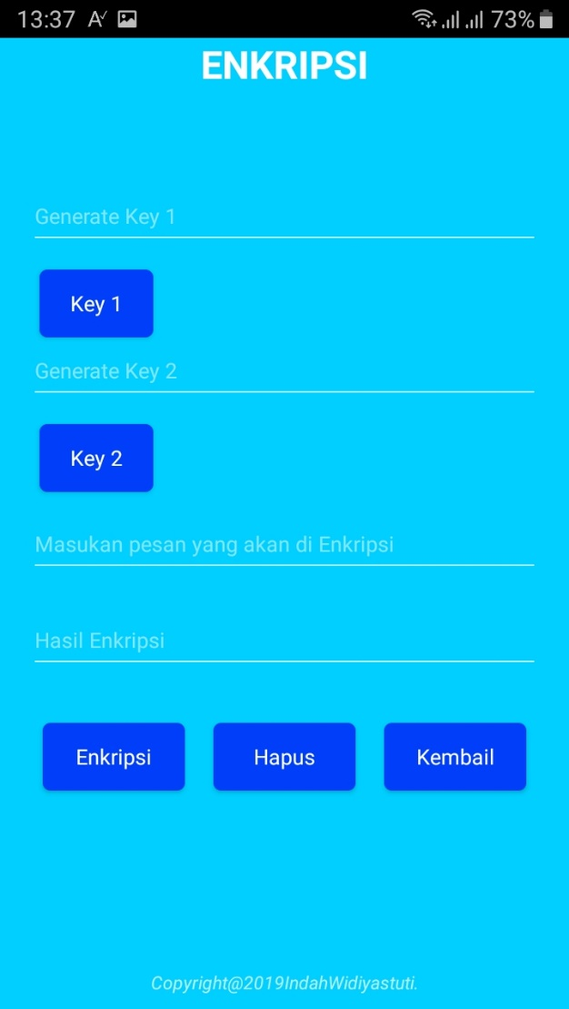
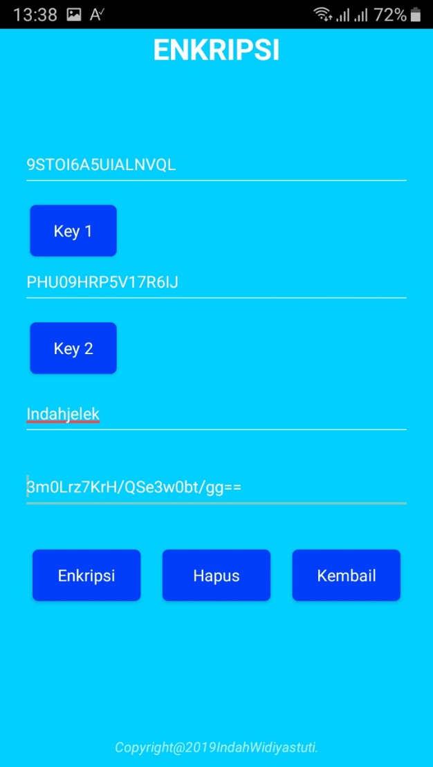
5. Tampilan Enkripsi

Gambar 4.5 Tampilan Enkripsi. Disini user dapat klik key 1 dan key 2 untuk mendapatkan key generate yang akan di generate di proses deskripsi dan masukkan pesan yang akan di enkripsi dan klik enkripsi. User harus copy dan paste key 1, key 2, dan hasil enkripsi karena akan di gunakan di proses deskripsinya
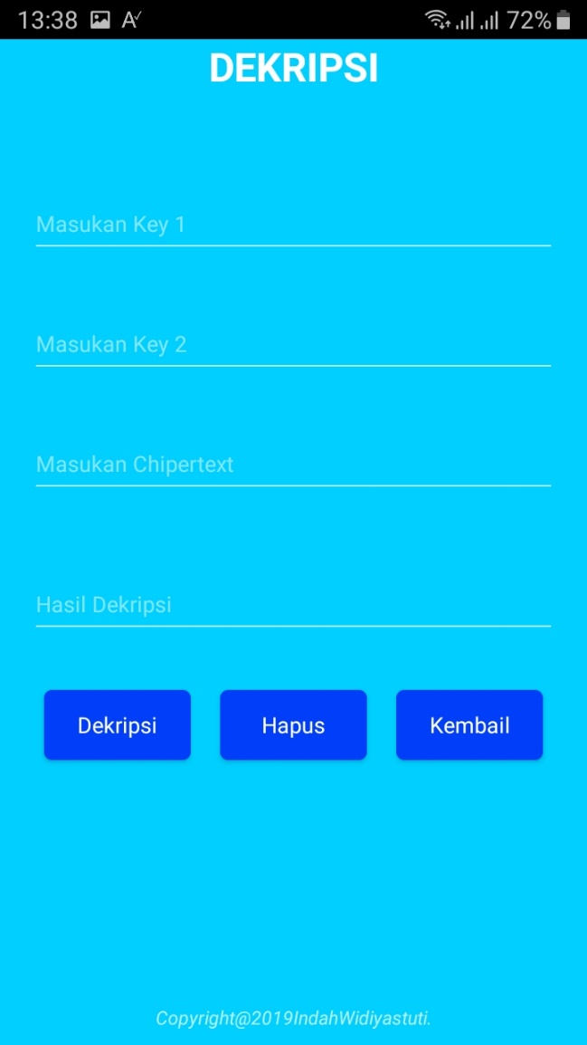
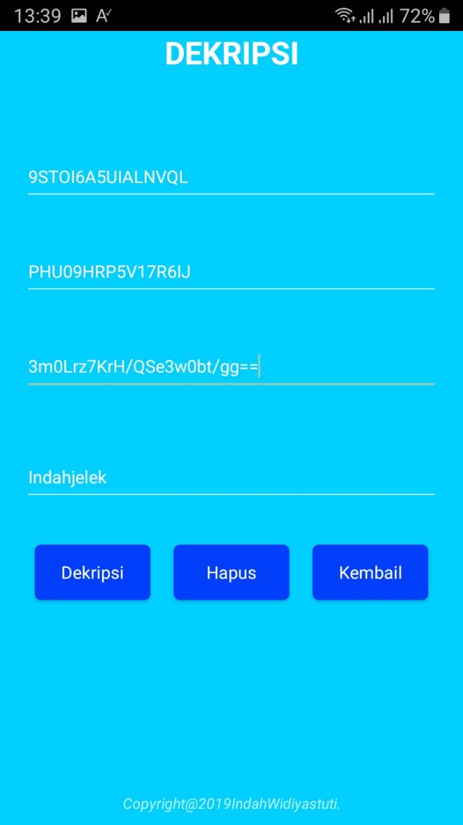
6. Tampilan Deskripsi

Gambar 4.6 Tampilan Deskripsi. Disini user memasukkan kode yang dihasilkan dari key 1, key 2, dan kode enkripsi lalu klik deskripsi maka text yang disembunyikan dapat muncul

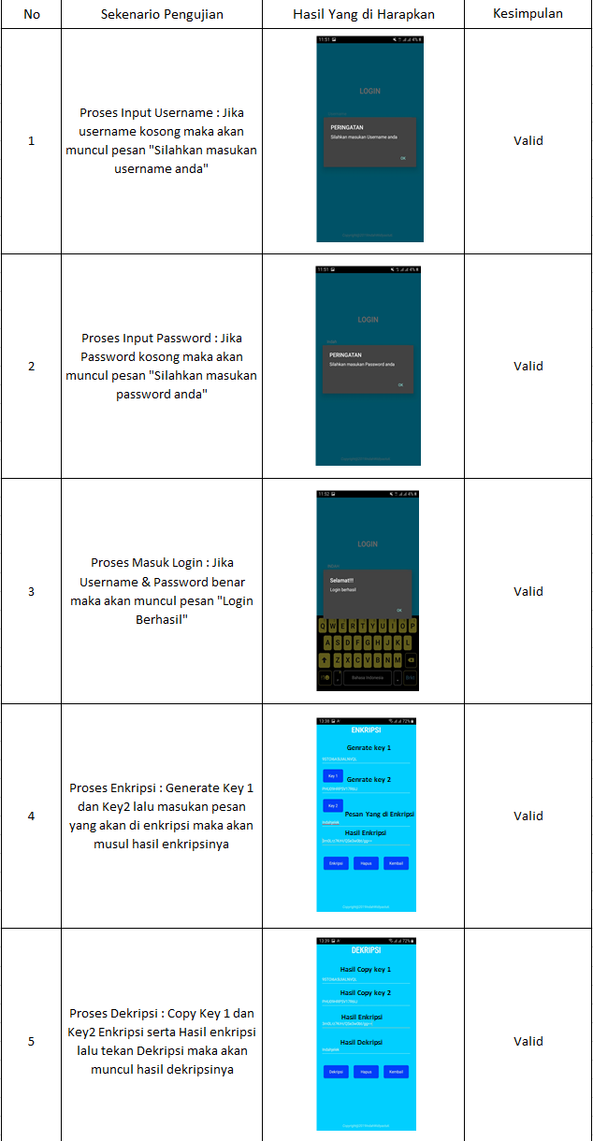
Tabel Pengujian Black Box :

DAFTAR PUSTAKA

Tullah. R, Dzulhaq. M. I dan Setiawan. Y (2016), Perancangan Aplikasi Kriptografi File Dengan Metode Algoritma Advanced Enkripsi Standar (AES), Jurnal Sisfotek Global Volume 6 No.2 September 2016, ISSN : 2088-1762
Wiguna. A. S dan Harianto. I (2017), Sistem Pakar Diagnosa Kerusakan Sepeda Motor Matic Injeksi Menggunakan Metode Forward Chaining Berbasis Android, SMARTICS Journal Volume 3 No.1 April 2017, ISSN : 2476-9754
Arief. M, Fitriyani, Ikhsan. N (2015), Kriptografi RSA Pada Aplikasi File Transfer Cilent-Server Based, Jurnal Ilmiah Teknolog Informasi Terapan Volume 1 No.3 Agustus 2015, ISSN : 2407-3911
Daemen, J; & Rijmen, V. 2001. Advanced Encryption Standard (AES). Federal Information Processing Standards Publication 197.

